Nauka dla społeczeństwa

Katedra i Zakład Informatyki i Statystyki

dr Justyna Marcinkowska

data przygotowania: 2024-05-05

Zalecenia dotyczące warsztatów – część 7 – kod wykresów w R cd. :

*Ilustracja graficzna*

*w publikacji naukowej*

*(język R)*

# Ćwiczenia praktyczne na warsztatach:

• Omówienie podstawowej składni języka R,

• Przygotowanie do pracy z danymi: import, tworzenie data frame,

• Wstęp do analizy danych i graficznej wizualizacji:

* przetwarzanie i analiza danych (biblioteka dplyr),
* tworzenie bogatych graficznie, typowych i nietypowych wykresów na podstawie warstw (biblioteka ggplot2)

• Przygotowanie wykresów pod wymogi czasopism naukowych, eksport wykresów wysokiej rozdzielczości



ggsave(filename='sodium_concentration.jpeg',dpi=600, scale=2)

Saving 10 x 8 in image

sodium %>%   
ggplot( aes(x = factor(medical_transport),y=sodium_concentration)) +  
 geom_boxplot(fill="darkgray", coef = 3)+  
 geom_point(  
 stat = "summary",   
 fun = "mean",  
 color = "darkred",   
 size = 5,   
 position = position_dodge(width = 0.75)  
 )+   
 facet_wrap(~sex,ncol=1)

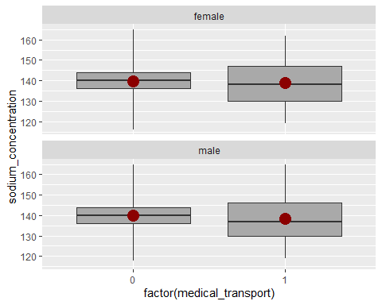

sodium %>%   
 ggplot( aes(x = factor(medical_transport),y=sodium_concentration)) +   
 geom_boxplot(fill="darkgray", coef = 3)+   
 labs(x = "Medical Transport", y = "Sodium Concentration") +   
 scale_x_discrete(labels = c("No", "Yes")) +   
 theme_minimal()

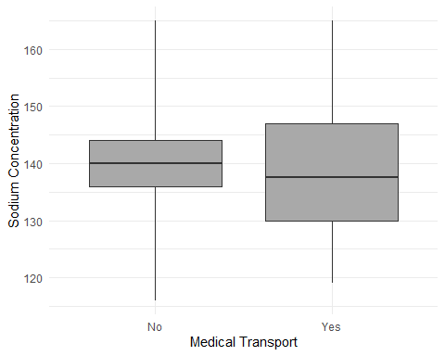

sodium %>%   
 filter(hospitalization == 1, !is.na(department)) %>%  
 ggplot( aes(x = factor(department),y=sodium_concentration)) +   
 geom_boxplot(fill="palevioletred", coef = 3)+   
 labs(x = "Which hospital department?", y = "Sodium Concentration") +   
 theme_minimal()

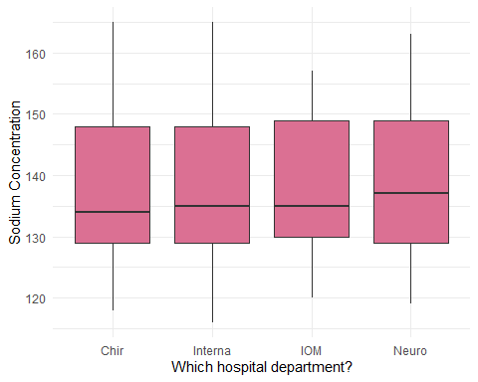

sodium %>%   
 filter(hospitalization == 1, !is.na(department)) %>%  
 ggplot()+  
 geom_point(aes(  
 x=age,  
 y=Stay_in_the_Emergency_Department,   
 col=factor(department)  
 )  
 )

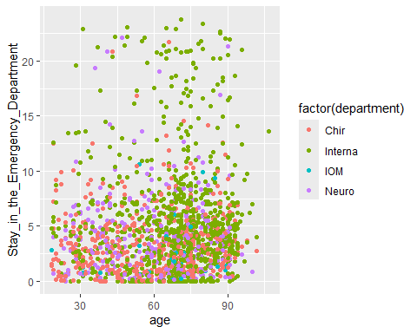

sodium %>%   
 filter(hospitalization == 1, !is.na(department)) %>%  
 ggplot()+  
 geom_point(aes(  
 x=age,  
 y=Stay_in_the_Emergency_Department,  
 col=factor(medical_transport)  
 )  
 )+  
 facet_wrap(~department,ncol=1)

